Уединенные волны в холловской магнитной гидродинамике
Савельев В.В.
Институт прикладной математики им. М.В.Келдыша РАН, Москва, РФ, ssvvvv@rambler.ru
Как известно, в классической МГД отсутствует дисперсия волн. ХМГД отличатся от МГД «небольшим» изменением в законе Ома – учетом эффекта Холла [1,2]. Это изменение дает ХМГД один, по крайней мере, новый и важный элемент – дисперсию волн. Поэтому имеет смысл искать уединенные нелинейные волны, как это делается, например, для уравнения КдФ. В настоящей работе это реализуется для системы одномерных уравнений ХМГД для идеальной и холодной (это не принципиально) плазмы. Как показывается в работе, вопрос о существовании и свойствах таких волн сводится к исследованию следующей системы ОДУ-
(1)
Где x и y – компоненты магнитного поля в плоскости перпендикулярной направлению волны, R, Q - параметры. Уединенная волна существует, если у системы (1) существует гомоклиническая фазовая кривая. Это кривая, которая выходит из особой точки (седло) и, затем, возвращается в ту же точку. Численно показывается, что такие кривые существуют. На рисунке дан пример такого фазового портрета и приведено распределение поперечных компонент магнитного поля в волне.
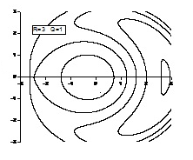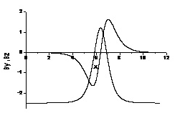

Литература.
- Кадомцев Б.Б., Коллективные явления в плазме, 2-е издание. М., Наука, Глав. редакция Физ.-Мат. Лит., 1988
- Морозов А.И., Введение в плазмодинамику, 2-издание, М., ФИЗМАТЛИТ, 2008

